**naudojimo instrukcija**

Įrenginys, telefonas ar planšetė, klientui perduodamas paruoštas darbui:

* Išdiegtos ar blokuotos vairuotojui nereikalingos programos
* Paruoštas rinkinys programų bendravimui su biuru užtikrinti (dokumentų skenavimas, navigacija ir pan.)

Įrenginys susiejamas su konkrečiu automobiliu (nurodymas pateikimas [support@aktkc.lt](mailto:support@aktkc.lt) adresu) arba gali būti matomas sistemoje kaip savarankiškas įrenginys (jei įjungta GPS funkcija, veikti kaip vietos nustatymo įrenginys).

Informacija apie turimus pranešimus visada rodoma išmaniojo įrenginio pranešimų lange:

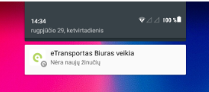

Informacija apie programos būseną rodoma atidarius programėlę

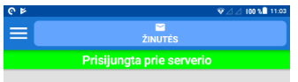 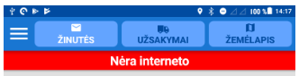

**Susirašinėjimas**

Naujas pranešimas į „eTransportas Biuras“ programėlę gaunamas su garsiniu signalu. Susirašinėjimo lange naujasi įrašai yra lango apačioje:

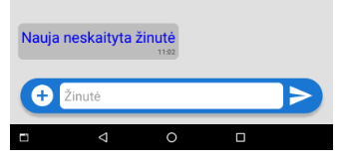

Spaudžiame „Nauja neskaityta žinutė“, atidaromas jos turinys:

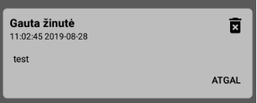

Atidaryti reikia, kad serveryje būtų užfiksuotas žinutės perskaitymas.

„Atgal“ paspaudimu langas uždaromas ir laukelyje mėlyname fone vairuotojas gali rašyti atsakymą:

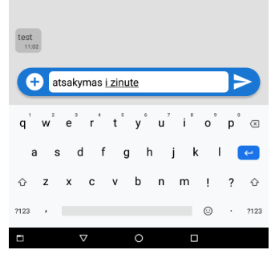

Jei teksto daugiau, laukelis didėja (vienu metu rodomos 4 eilutės). Baigus rašyti paspaudžiama rodyklytė dešinėje.

Jei su tekstu reikia išsiųsti nuotrauką ar dokumentą, paspaudžiamas „+“ simbolis. Atsidariusiame lange pasirenkama reikiama funkcija:

* Fotografuoti – iškviečiama kamera nuotraukai realiu laiku
* Surasti nuotrauką - iškviečiama galerija anksčiau nufotografuotų nuotraukų suradimui
* Surasti failą – iškviečiama failų sistemos programa ir atidaromos įrenginio direktorijos reikiamo dokumento paieškai

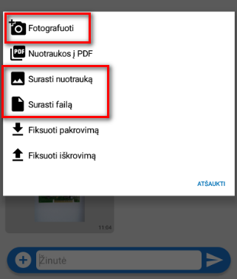

Fotografuojant gautas rezultatas patvirtinamas „varnele“ arba ištrinamas „kryželiu“:

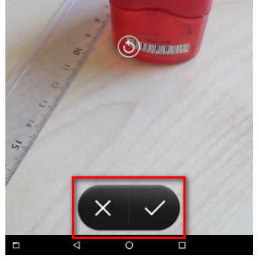

Kuomet vienu metu reikia perduoti didesnį kiekį nuotraukų (pvz. persiunčiami krovinio CMR, fiksuojant pažeidimą avarijos metu, fiksuojant krovinio pažeidimus ir pan.), naudokite „Nuotraukos į PDF“: 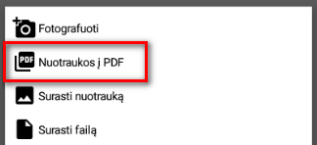

Atsidariusiame lange:

1. fotografuokite

2. matykite anksčiau padarytus kadrus

3. išsiųskite bendru rinkiniu, kaip .pdf dokumentą

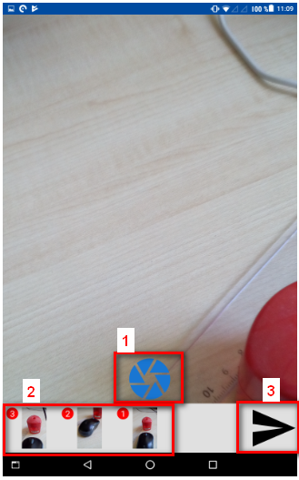

Jei kažkuri iš nuotraukų netinka ir ją reikia pašalinti, paspauskite ant konkrečios nuotraukos. Atsidarys langelis, kuriame paspaudus „Atšaukti“ nuotrauka bus pašalinta iš būsimo dokumento:

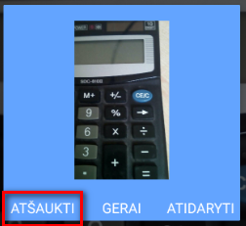

Jei įmonės procesuose naudojama informacija apie pakrovimus ar iškrovimus, vairuotojas atvykęs į krovinio krovimo vietą vietoj teksto rašymo pasirenka koks veiksmas vyksdomas:

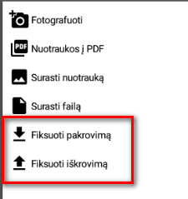

Iš šių duomenų fomuojama pakrovimų-iškrovimų ataskaita.

**Maršrutai**

eTransportas aplinkoje suplanavus maršrutą, jis gali būti išsiųstas vairuotojui į mobilų įrenginį vieno mygtuko paspaudimu.

Vairuotojas gauna žinutę:

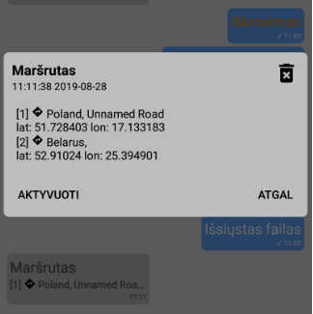

Aktyvuojant maršrutą parodoma detalesnė informacija:

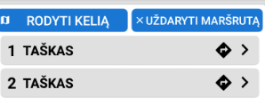

Kiekvieną tašką galima išskleisti ir rasti jo koordinates, jei jos reikalingos įvedimui navigacinėse programose. Koordinates galima nukopijuoti į laikiną atmintį žemėlapio dalyje - paspaudus „Rodyti kelią“, suplanuotas maršrutas atvaizduojamas žemėlapyje:

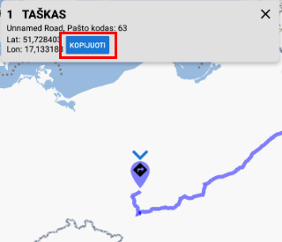

Paspaudus ant konkretaus taško atsidaro langelis, kuriame „Kopijuoti“ mygtukas.

**Užsakymai**

Jei naudojate užsakymų funkcionalumą, suplanuotas darbas taip pat gali būti perduodamas vairuotojui.

Vietoj paprastų maršruto taškų vairuotojas mato konkretsnė informaciją su pakrovimais ir tarpiniais taškais.

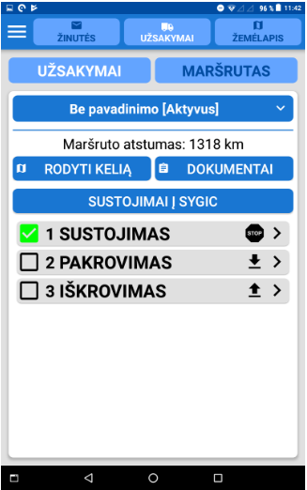

Kiekvienas pasiektas taškas jame sustojus pažymimas automatiškai.

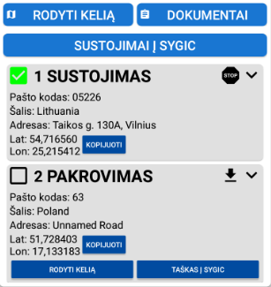

Užsakymo maršruto taškai gali būti:

* Rodomi tiksliai suplanuotu maršrutu žemėlapyje (žr. žemiau „Navigacija“ skyrių)
* Perduodamas į įrenginyje įdiegtą navigaciją (spausti „Taškas į Sygic“)
* Koordinatės panaudojamos bet kokioje įdiegtoje navigacijoje (spausti „Kopijuot“)

Dokumentai, kurie susiję su užsakymu fotografuojami ar paimami iš atminties per „Dokumentai“ mygtuką:

Tokiu atveju visi dokumentai bus matomi kaip konkretaus užsakymo dokumentai – palengvina vadybos darbą atrenkant įvykdyto pervežimo informaciją.

**Navigacija**

Gautas maršrutas gali būti iškart vykdomas – spausti vairuoti. (veikimui būtini žemėlapiai. Juo reikia atsisiųti arba dažnu atveju įrašyti į micro SD kortelę – susisiekite su savo vadybininku, nes daugumos įrenginių atmintyje gali neužtekti vietos)

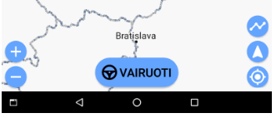

Funkcionalumas nėra navigacija:

* vairuotojui žemėlapyje atvaizduojamas tikslus maršrutas, taip kaip buvo suplanuota. Skirtingai nei navigacinės programos, kurios perpiešia kelią pagal jų vidinius nustatymus, čia rodomas vadybininko parengtas ir geriausiai įmonės lūkesčius atitinkantis kelias. Nėra informacinių pranešimų balsu.
* visada į maršrutą įtraukite transporto priemonę – programa neplanuoja kaip nuvykti į pirmą maršruto tašką. To nepadarius, vairuotojas iki pirmo suplanuoto taško turės rasti kelią pats.

Vairuojant matomas suplanuotas kelias ir dabartinė automobilio vieta jame. Mąstelį galima keisti:

